Горячий парень

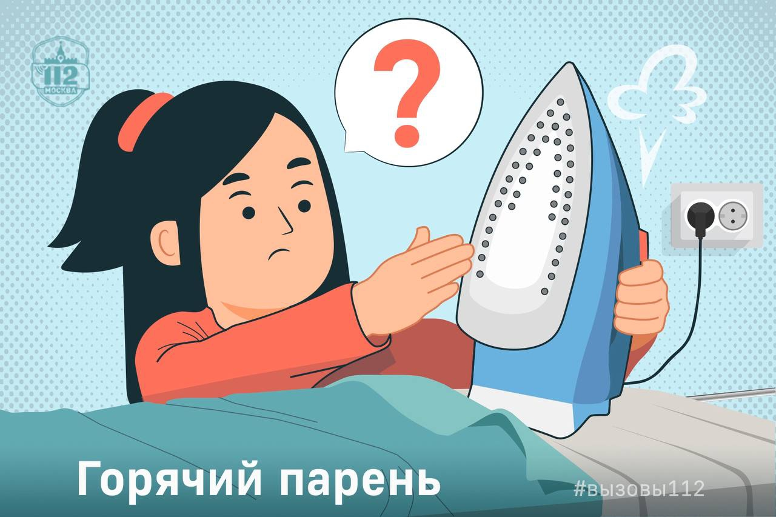

Утюг. Он стал неотъемлемой частью нашего быта, и он же иногда становится причиной обращений в Службу 112. Самый частый повод для звонка – ожоги.

«Я пыталась поймать падающий включённый утюг… И он плашмя упал мне на ладони. Ещё и горячим паром обдало. Очень больно, еле смогла номер набрать», – просила вызвать скорую помощь плачущая девушка.

Даже сейчас, в эпоху современных технологий, часто встречается боязнь невыключенного утюга, и не зря, ведь из-за этого может случиться беда:
! если ваш утюг «умный» и отключается сам, лучше перестраховаться и проверить, выключили ли вы его из розетки. Это убережёт ваш дом от пожара и ваших домочадцев от случайных ожогов.

Так, общий язык с утюгом не нашла и пятилетняя малышка, которую папа привёз домой из садика. Девочка вошла в комнату, заметила утюг и, идя на поводу своего детского любопытства, приложила ладошку к подошве. Утюг оказался включённым.

«Видимо, жена второпях забыла выдернуть вилку из розетки, – объяснил оператору Службы 112 Москвы папа девочки. – Чем мне помочь малышке? Под холодную воду руку уже подставили».

Специалист по приёму и обработке экстренных вызовов соединил мужчину с врачом «скорой» для медицинской консультации.

Служба 112 Москвы напоминает:
- Сохраняйте осторожность при использовании утюга
- Обязательно выключайте нагревательные и другие электроприборы из розетки после использования и перепроверяйте перед выходом из дома

Берегите себя. В случае необходимости звоните по единому номеру вызова экстренных служб «112».

